RoadRunner

Portal naučno-istraživačke laboratorije

Specifikacija zahteva

Verzija 1.0

Pregled izmena

|  |  |  |  |
| --- | --- | --- | --- |
| **Datum** | **Verzija** | **Opis** | **Autor** |
|  |  |  |  |
|  |  |  |  |
|  |  |  |  |
|  |  |  |  |

Sadržaj

1. Cilj dokumenta 4

2. Opseg dokumenta 4

3. Reference 4

4. Pregled slučajeva korišćenja 4

5. Profili korisnika 6

5.1 Posetilac portala 6

5.2 Član laboratorije 6

5.3 Šef laboratorije 6

5.4 Vođa projekta 6

5.5 Administrator 6

6. Opis slučajeva korišćenja 6

6.1 Izbor jezika 6

6.2 Pregled osnovnih podataka o laboratoriji 7

6.3 Pregled spiska članova 7

6.4 Pregled podataka o određenom članu laboratorije 8

6.5 Pregled publikacija po autoru 8

6.6 Pregled publikacija po tipu 9

6.7 Pregled publikacija po godini 9

6.8 Pregled spiska projekata 10

6.9 Pregled podataka o određenom projektu 10

6.10 Prijavljivanje 11

6.11 Ažuriranje podataka o članu 12

6.12 Dodavanje nove publikacije 13

6.13 Brisanje postojeće publikacije 14

6.14 Ažuriranje osnovnih podataka o laboratoriji 15

6.15 Kreiranje novog člana 15

6.16 Brisanje postojećeg člana 16

6.17 Arhiviranje postojećeg člana 17

6.18 Kreiranje projekta i postavljanje vođe 17

6.19 Ažuriranje podataka o projektu 18

7. Dodatni zahtevi 19

7.1 Funkcionalnost 19

7.2 Upotrebivost 19

7.3 Pouzdanost 19

7.4 Performanse 19

7.5 Podrška i održavanje 19

7.6 Ograničenja 19

Specifikacija zahteva

# Cilj dokumenta

Cilj ovog dokumenta je specifikacija zahteva u pogledu detaljnog opisa slučajeva korišćenja RoadRunner aplikacije.

# Opseg dokumenta

Dokument se odnosi na RoadRunner aplikacije koji će biti razvijen od strane Intalice. Ovaj sistem će omogućiti lako pronalaženje vozača i kompanija kojima su potrebne usloge kao i laksi dogovor oko cene prevoza, on takodje omogućava veci i bolji izbor kao i bolju specifikaciju zahteva to jest uslova.

# Reference

Spisak korišćene literature:

1. RoadRunner – Predlog projekta, Intalica- RoadRunner -01, V1.0, 2023, Intalica.
2. RoadRunner – Planirani raspored aktivnosti na projektu, V1.0, 2023, Intalica.
3. RoadRunner – Plan realizacije projekta, V1.0, 2023, Intalica.
4. RoadRunner – Vizija sistema, V1.0, 2023, Intalica.

# Pregled slučajeva korišćenja

Osnovni UML dijagram koji prikazuje korisnike i slučajeve korišćenja RoadRunner portala prikazan je na sledećoj slici:

Slučajevi Prijavljivanja,Ocenjivanje vozača,Kreiranje liste vozača za ture obuhvataju složenije radnje koje se mogu razložiti dalje razložiti na pojedinačne slučajeve korišćenja.

Detaljni UML dijagram za slučaj Registrovanja je prikazan na sledećoj slici:

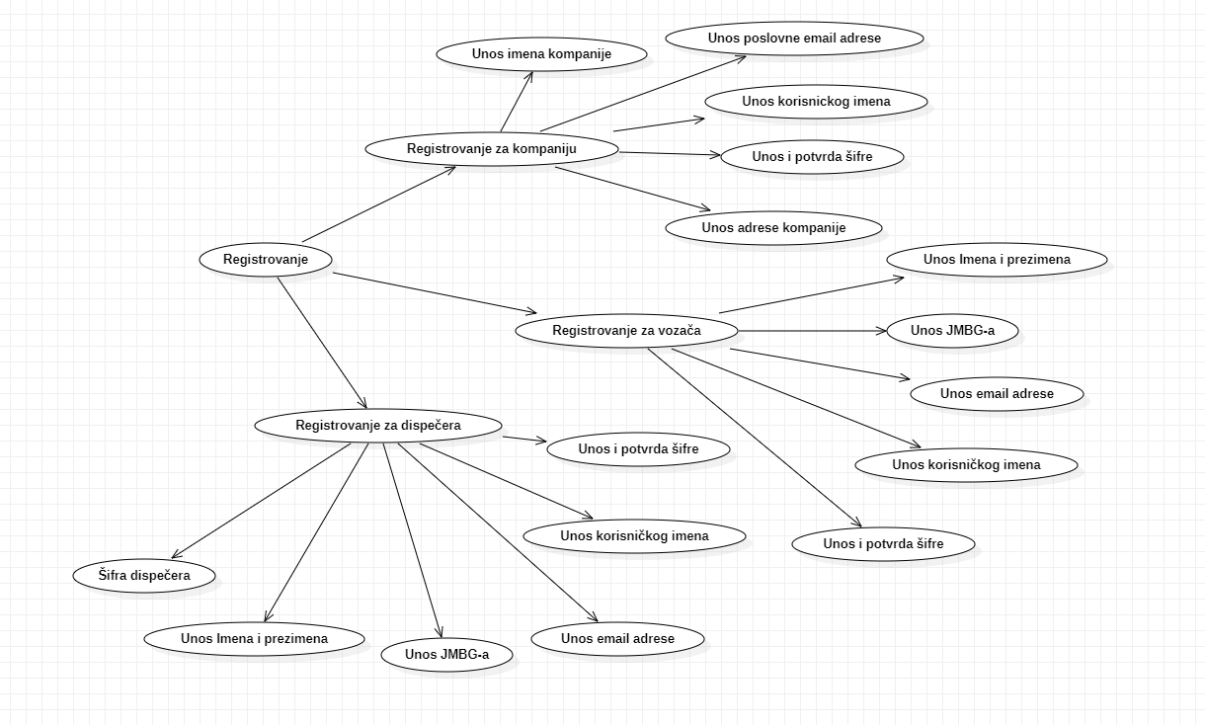

Detaljni UML dijagram za slučaj Ocenjivanja vozača je prikazan na sledećoj slici:

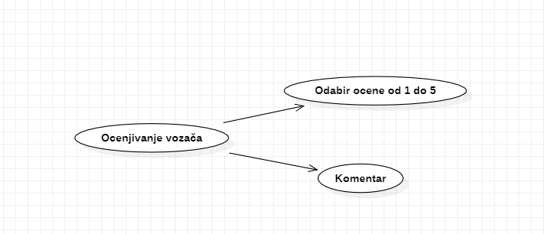

Detaljni UML dijagram za slučaj Kreiranja liste vozača za ture je prikazan na sledećoj slici:

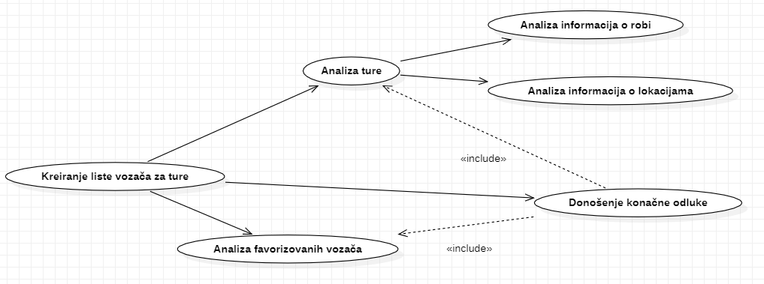

# Profili korisnika

Identifikovani su sledeći profili korisnika aplikacije RoadRunner:

## Posetilac stranice

Posetilac stranica je osnovni profil korisnika koji sa najmanjim skupom funkcionalnosti na raspolaganju. Korisnici ovog tipa pristupaju aplikaciji u cilju pregleda informacija koje su na njemu prezentovane. Pristup aplikaciji u ulozi posetioca je slobodan, tj. ne zahteva prethodno prijavljivanje na aplikaciju.

## Kompanija

Kompanije je profil koji obuhvata sve kompanije koje su registrovane. Kompanije imaju pristup svim funkcionalnostima kao i posetioc, a od dodatnih funkcionalnosti moći će da kreira i ažurira informacije o turama, kao i pregled tura, ocenjuje i favorizuje odredjene vozace. Kompanija će takođe imati mogućnost direktne komunikacije sa vozačem u toku izvršenja ture

## Vozač

Vozač je profil koji obuhvata sve vozače koji su registrovani. Vozači imaju pristup svim funkcionalnostima kao i posetioc, a od dodatnih funkcionalnosti moći će da vrši pregled i izbor ponuđenih tura, da dodaje nova vozila i naravno da direktno komunicira sa kompanijom čiju robu prevozi.

## Dispečer

Dispečer je profil koji obuhvata sve dispečere koji su registrovani. Dispečeri imaju pristup svim funkcionalnostima kao i posetioc, a od dodatnih funkcionalnosti moći će uklanjaju kompanije i vozače ukoliko je to potrebno, salju ponude vozačima za određene ture kao i da kreiraju listu vozača koji su prihvatili posao i da proslede tu listu kompaniji na konačan izbor

# Opis slučajeva korišćenja

## Registrovanje

**Kratak opis:**

Registrovanje korisnika na aplikaciju.

**Akteri:**

Posetilac stranice.

**Preduslovi:**

Nema.

**Osnovni tok:**

1. Korisnik aktivira komandu *Registruj se*.
2. Prikazuje se forma za registrovanje.
3. Korisnik bira vrstu naloga koji pravi to jest da li je to kompanija ili vozač
4. Korisnik aktivira komandu *Potvrdi.*
5. Ažurira se baza podataka.
6. Početna stranica se osvežava

**Izuzetci:**

Nema.

**Posledice:**

Tekuća stranica je glavna stranica aplikacije.

## Izbor jezika

**Kratak opis:**

Izbor između srpskog i engleskog jezika za prikaz informacija u aplikaciji.

**Akteri:**

Posetilac stranice, Kompanija, Vozač, Dispečer.

**Preduslovi:**

Nema.

**Osnovni tok:**

1. Korisnik bira opciju za promenu jezika za prikaz informacija sa bilo koje stranice portala.
2. Tekuća stranica se osvežava i prikazuje na izabranom jeziku.

**Izuzetci:**

Nema.

**Posledice:**

Jezik je promenjen.

## Prijavljivanje

**Kratak opis:**

Prijavljivanje korisnika na aplikaciju u cilju pristupa specifičnim funkcijama koje zahtevaju autorizaciju.

**Akteri:**

Kompanija, Vozač, Dispečer.

**Preduslovi:**

Korisnik nije trenutno prijavljen.

**Osnovni tok:**

1. Korisnik aktivira komandu *Prijvai se*na glavnoj stranici aplikacije.
2. Prikazuje se forma za prijavljivanje.
3. Korisnik unosi korisničko ime i lozinku
4. Korisnik aktivira komandu *Potvrdi*.
5. Generiše se SID to jest jedinstveni indentifikator sesije
6. Osvežava se polazna stranica sa SID-om kao parametrom.

**Izuzetci:**

[*Pogrešno korisničko ime i/ili lozinka*] Prikazuje se obaveštenje na formi za prijavljivanje.

**Posledice:**

Korisnik je prijavljen na aplikaciju i ima pristup specifičnim opcijama u skladu sa svojim privilegijama.

**Dijagram sekvence:**

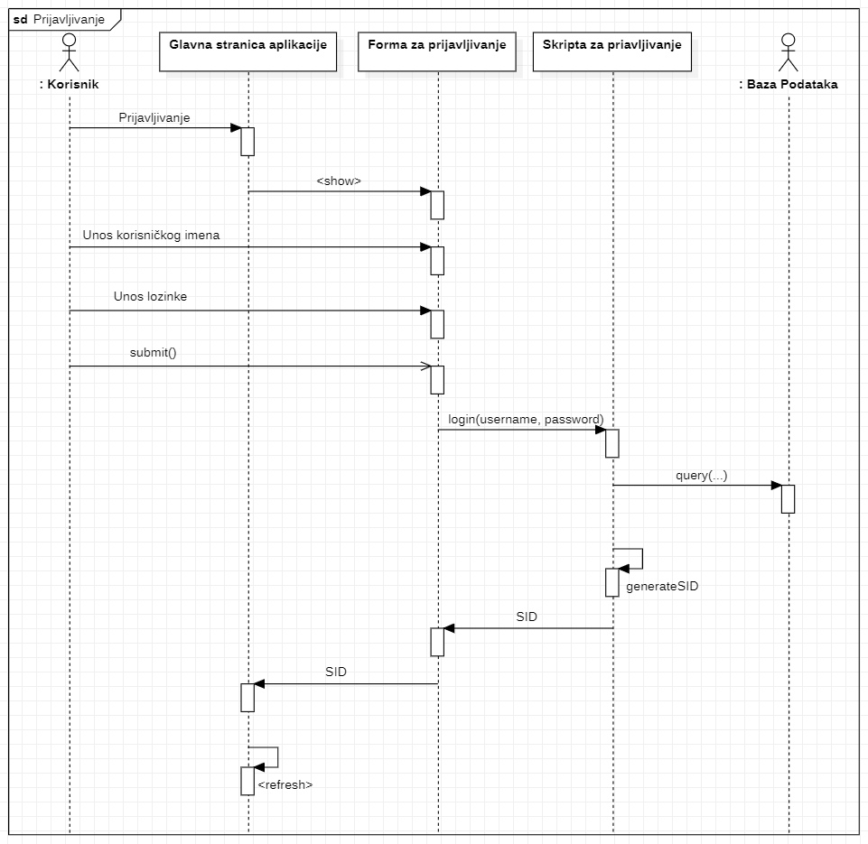

## Ažuriranje podataka o sebi

**Kratak opis:**

Korisnik u zavisnosti od svog naloga ima različite lične podatke kojima ovde može pristupiti i promeniti.

**Akteri:**

Kompanija, Vozač, Dispečer.

**Preduslovi:**

Korisnik je trenutno prijavljen.

**Osnovni tok:**

1. Izbor opcije za prikaz ličnih podataka.
2. Prikazuje se stranica sa ličnim podacima o kornisniku
3. Korisnik bira opciju izmena podataka.
4. Prikazuje se popunjena forma sa podacima o njemu.
5. Korisnik menja željene podatke iz forme i na kraju aktivira komandu *Sačuvaj*.
6. Vrši se ažuriranje podataka u bazi podataka.
7. Osvežava se stranica sa podacima o korisniku.

**Izuzetci:**

Nema.

**Posledice:**

Tekuća stranica je stranica sa ličnim podacima o kornisniku.

## Biranje ture

**Kratak opis:**

Prikaz stranice sa listom tura koje je vozač dobio i od kojih on bira one koje njemu odgovaraju.

**Akteri:**

Vozač.

**Preduslovi:**

Korisnik je prijavnjen na aplikaciju.

**Osnovni tok:**

1. Korisnik bira opciju za prikaz liste tura.
2. Korisnik bira ture koje njemu odgovaraju.

**Izuzetci:**

Nema.

**Posledice:**

Tekuća stranica je stranica sa listom tura.

## Dodavanje vozila

**Kratak opis:**

Prikaz stranice sa listom vozila koje vozač poseduje.

**Akteri:**

Vozač.

**Preduslovi:**

Korisnik je prijavnjen na aplikaciju.

**Osnovni tok:**

1. Korisnik bira opciju za prikaz liste svojih voizila.
2. Korisnik aktivira komandu *Dodaj*.
3. Stranica se osvežava i prikazuje se forma za popunjavanje informacija o novom vozilu.
4. Korisnik aktivira komandu *Sačuvaj.*
5. Osvežava se stranica sa listom vozila sa dodatim novim vozilom

**Izuzetci:**

Nema.

**Posledice:**

Tekuća stranica je stranica sa listom vozila sa dodatim novim vozilom.

## Dodavanje prikolica

**Kratak opis:**

Prikaz stranice sa listom prikolica koje vozač poseduje.

**Akteri:**

Vozač.

**Preduslovi:**

Korisnik je prijavnjen na aplikaciju.

**Osnovni tok:**

1. Korisnik bira opciju za prikaz liste svojih prikolica.
2. Korisnik aktivira komandu *Dodaj*.
3. Stranica se osvežava i prikazuje se forma za popunjavanje informacija o novom prikolica.
4. Korisnik aktivira komandu *Sačuvaj.*
5. Osvežava se stranica sa listom prikolica sa dodatom novom prikolica

**Izuzetci:**

Nema.

**Posledice:**

Tekuća stranica je stranica sa listom prikolica sa dodatom novom prikolica.

## Komunikacija sa kompanijom/vozačem

**Kratak opis:**

Uspostavanje komunikacije vozača i kompanije za čiju turu je on izabran.

**Akteri:**

Kompanija, Vozač.

**Preduslovi:**

Korisnik je prijavljen na aplikaciju.

**Osnovni tok:**

1. Korisnik aktivira komandu *Chat* koja se nalazi kod svake specifične ture.
2. Prikazuje se stranica sa chat-om vezana za tu turu
3. Korisnik započinje komunikaciju

**Izuzetci:**

Nema.

**Posledice:**

Tekuća stranica je stranica sa chat-om specifične ture.

## Biranje vozača

**Kratak opis:**

Prikaz stranice sa listom vozača koje je kompanija dobila i od kojih on bira onog koji odgovara turi.

**Akteri:**

Kompanija.

**Preduslovi:**

Korisnik je prijavnjen na aplikaciju.

**Osnovni tok:**

1. Korisnik bira opciju za prikaz liste vozača sa specifičnu turu.
2. Korisnik bira vozača koji odgovara turi.

**Izuzetci:**

Nema.

**Posledice:**

Tekuća stranica je stranica sa listom vozača specifične ture.

## Dodavanje ture

**Kratak opis:**

Dodavanje ture od strane kompanije.

**Akteri:**

Kompanija.

**Preduslovi:**

Korisnik je prijavljen na aplikaciju.

**Osnovni tok:**

1. Korisnik bira opciju za prikaz stranice sa turama.
2. Prikazuje se stranica sa turama.
3. Korisnik bira opciju za dodavanje nove ture.
4. Prikazuje se forma za dodavanje nove ture.
5. Korisnik bira tip robe koja se prevozi.
6. Korisnik unosi zahtevane podatake.
7. Korisnik aktivira komandu *Dodaj*.
8. Vrši se ažuriranje baze podataka.
9. Osvežava se stranica sa turama.

**Izuzetci:**

[*Podaci o publikaciji nisu validni*] Prikazuje se poruka o greški na formi za unos podataka o publikaciji.

**Posledice:**

Nova publikacija je dodata.

## Ažuriranje ture

**Kratak opis:**

Ažuriranje ture od strane kompanije koja ju je dodala.

**Akteri:**

Kompanija.

**Preduslovi:**

Korisnik je prijavljen na aplikaciju.

**Osnovni tok:**

1. Korisnik bira opciju za prikaz stranice sa listom tura.
2. Prikazuje se stranica sa listom tura.
3. Korisnik bira opciju za ažuriranje određene ture.
4. Prikazuje se poruka za potvrdu ažuriranje ture.
5. Korisnik menja podatke o turi.
6. Korisnik potvrđuje da želi da ažurira zadatu turu.
7. Vrši se ažuriranje podataka o turi u bazi podataka.
8. Osvežava se stranica sa listom tura.

**Izuzetci:**

Nema.

**Posledice:**

Izabrana tura je ažurirana.

**Dijagram sekvence:**

## Ocenjivanje vozača

**Kratak opis:**

Kompanija dodeljuje ocenu vozaču koji je izvršio neku turu.

**Akteri:**

Kompanija.

**Preduslovi:**

Korisnik je prijavljen na aplikaciju.

**Osnovni tok:**

1. Korisnik aktivira komandu *Oceni*.
2. Prikazuje se forma za ocenjivanje vozača.
3. Korisnik popunjava formu.
4. Korisnik aktivira komandu *Sačuvaj*.
5. Vrši se ažuriranje podataka u bazi podataka.
6. Osvežava se stranica.

**Izuzetci:**

Nema.

**Posledice:**

Vozač je ocenjen.

## Favorizovanje vozača

**Kratak opis:**

Kompanija dodaje vozača u svoju listu favorizovanih vozača.

**Akteri:**

Kompanija.

**Preduslovi:**

Korisnik je prijavljen na aplikaciju.

**Osnovni tok:**

1. Korisnik aktivira komandu *Favorizuj*.
2. Vozač se dodaje u listu favorizovanih vozača korisnika
3. Ažurira se baza podataka
4. Korisnik dobija obaveštenje da je vozač dodat u njegovu listu

**Izuzetci:**

Nema

**Posledice:**

Vozač je dodat na listu favorizovanih vozača kompanije

## Slanje tura vozačima

**Kratak opis:**

Dispečer u zavisnosti o podacima koje vozači poseduju šalje ture koje njima odgovaraju.

**Akteri:**

Dispečer.

**Preduslovi:**

Korisnik je prijavljen na aplikaciju.

**Osnovni tok:**

1. Korisnik bira opciju za prikaz spiska tura.
2. Korisnik bira turu.
3. Korisnik filtrira vozače u odnosu na skpecifikaciju ture.
4. Korinsik selektuje vozače kojima tura odgovara.
5. Korisnik aktivira komandu *Posalji*.
6. Osvežava se stranica sa spiskom vozača.

**Izuzetci:**

Nema

**Posledice:**

Dispečer je poslao ture vozačima.

## Brisanje kompanija

**Kratak opis:**

Dispečer briše kompanije.

**Akteri:**

Dispečer.

**Preduslovi:**

Korisnik je prijavljen na aplikaciju.

**Osnovni tok:**

1. Korisnik bira opciju za prikaz listu registrovanih korisnika.
2. Korisnik filtrira listu korisnika za kompanije.
3. Korisnik dugmetom pored imena kompanije aktivira komandu *Obrisi*.
4. Kompanija se briše.
5. Ažurira se baza podataka.
6. Osvežava se stranica sa listom regirstovanih korisnika.

**Izuzetci:**

Nema

**Posledice:**

Dispečer je obrisao kompaniju.

## Brisanje vozača

**Kratak opis:**

Dispečer briše vozača.

**Akteri:**

Dispečer.

**Preduslovi:**

Korisnik je prijavljen na aplikaciju.

**Osnovni tok:**

1. Korisnik bira opciju za prikaz listu registrovanih korisnika.
2. Korisnik filtrira listu korisnika za vozače.
3. Korisnik dugmetom pored imena vozača aktivira komandu *Obrisi*.
4. Vozač se briše.
5. Ažurira se baza podataka.
6. Osvežava se stranica sa listom regirstovanih korisnika.

**Izuzetci:**

Nema

**Posledice:**

Dispečer je obrisao vozača.

# Dodatni zahtevi

## Funkcionalnost

U ovom odeljku su specificirani funkcionalni zahtevi koji su zajednički za više slučajeva korišćenja.

RoadRunner aplikacijane zahteva nikakve dodatne funkcionalnosti.

## Upotrebivost

U ovom odeljku su specificirani zahtevi koji su vezani za, ili utiču na upotrebivosti sistema koji se razvija.

**Korisnički interfejs prilagođen korisniku:**

Korisnički interfejs RoadRunner aplikacija će biti dizajniran tako da bude omogućeno jednostavno i intuitivno korišćenje bez potrebe za organizovanjem dodatne obuke.

## Pouzdanost

U ovom odeljku su specificirani zahtevi u pogledu pouzdanosti sistema koji se razvija.

**Dostupnost:**

RoadRunner aplikacija će biti dostupana 24 časa dnevno, 7 dana u nedelji. Vreme kada portal nije dostupan ne sme da pređe 10%.

**Srednje vreme između otkaza:**

Srednje vreme između dva sukcesivna otkaza ne sme da padne ispod 120 sati.

## Performanse

U ovom odeljku su specificirani zahtevi koji definišu željene performanse sistema koji se razvija.

**Broj korisnika koji simultano pristupaju:**

Sistem će da podrži do 1000 simultanih pristupa korisnika aplikacije.

**Vreme odziva za pristup bazi podataka:**

Vreme potrebno za pristupanje bazi podataka u cilju izvršenje nekog upita ne sme da veće od 5 sekundi.

## Podrška i održavanje

U ovom odeljku su specificirani zahtevi koji treba da poboljšaju stepen podrške i mogućnost održavanja sistema koji se razvija.

RoadRunner ne zahteva posebnu podršku i održavanje.

## Ograničenja

U ovom odeljku su specificirana ograničenja kojih se treba pridržavati pri projektovanju sistema koji se razvija.

**Hardverska platforma:**

Klijentski deo sistema treba da ima mogućnost izvršavanja na bilo kom PC računaru sa minimum Pentium II procesorom i 128 MB RAM memorije.

Serverski deo sistema će raditi na PC računaru sa procesorom Pentium IV i 1GB RAM memorije.

**Tipovi Web čitača:**

Klijentski deo RoadRunner aplikacija će biti optimizovan za sledeće Web čitače: Internet Explorer 11.0 i noviji, Opera 31.0 i noviji, Google Chrome 47.0 i noviji, kao i Mozilla Firefox 36.0 i noviji